CO W TRAWIE PISZCZY
1. Mała biedroneczka – zabawa przy piosence – podczas zwrotek dziecko fruwa jako biedroneczka, rodzic ją łapie jako pająk, wróbelek i żaba. Podczas refrenu oboje kucają, podnoszą się, prostują, wyciągają ręce do nieba i nimi machają.
https://drive.google.com/open?id=1JVyP0fWUNX3IR9k-FJH4WNT0Z0j3pdg7
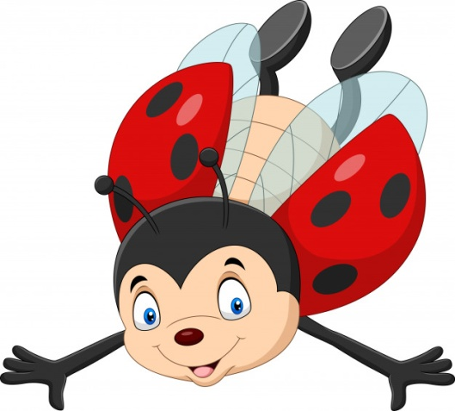
1.Mała biedroneczka siedem kropek miała,
Na zielonej łące wesoło fruwała.
Złapał ją pajączek w swoją pajęczynę
– uratuję cię biedronko, a ty mi coś przynieś.

Ref.
Biedroneczko leć do nieba,
przynieś mi kawałek chleba.
Biedroneczko leć do nieba.

2. Mała Biedroneczka siedem kropek miała,
Na zielonej łące wesoło fruwała.
Złapał ją wróbelek niesie tę kruszynę
– uratuję cię biedronko, a ty mi coś przynieś.

3. Mała Biedroneczka siedem kropek miała,
Na zielonej łące wesoło fruwała.
Złapała ją żaba i po wodzie płynie
– uratuję cię biedronko, a ty mi coś przynieś.

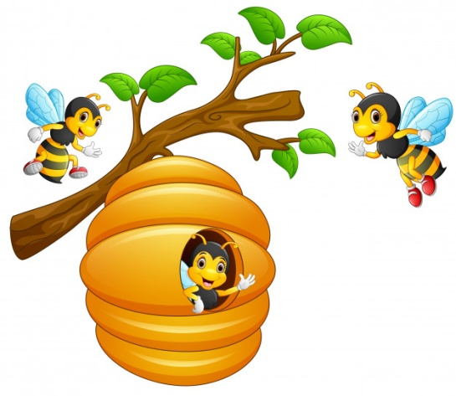
2. Niespodzianka biedronki – wysłuchanie opowiadania A. Sójki:

Na jednym skraju łąki był ul.
Mieszkały w nim pszczoły.

Na drugim skraju łąki było mrowisko.
Mieszkały w nim mrówki.

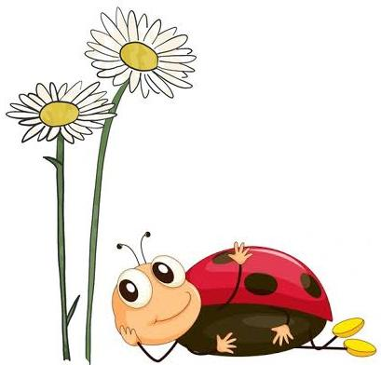
A na łące pod kwiatkiem żyła biedronka.

Pszczoły przez cały dzień zbierały nektar z kwiatków, mrówki pracowicie budowały swoje mrowiska, a biedronka wygrzewała się w promieniach słońca.
- Dlaczego nic nie robisz, biedronko? Powinnaś zbierać nektar – mówiły pszczoły.
- Przestań leniuchować. Buduj z nami mrowisko. Nie można cały dzień drzemać pod kwiatkiem – pouczały mrówki. Biedronka zaś siedziała pod listkiem i myślała …. Myślała tak długo, aż wymyśliła niespodziankę dla pszczół i mrówek. Poleciała najpierw do motyla.
- Motylu, pomożesz mi? – zapytała. Motyl obiecał pomóc.

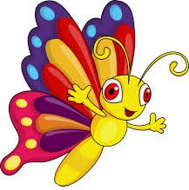

Następnie udała się do pasikonika – Pasikoniku, pomożesz mi? – zapytała. Pasikonik obiecał pomóc.

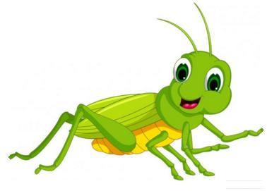

Biedronka poprosiła także o pomoc świetliki i ślimaka, a potem wszyscy zabrali się do pracy. W czasie gdy pszczoły zbierały nektar, a mrówki budowały mrowisko, oni rozwieszali girlandy pod listkami łopianu i dekorowali polankę kwiatami. Kiedy już wszystko było gotowe, biedronka poleciała zaprosić pszczoły i mrówki … na wielki bal! Wieczorem mieszkańcy łąki wesoło się bawili. Pasikonik przygrywał im do tańca, świetliki rozświetlały mrok, a ślimak – powoli, jak to ślimak – przygotowywał napoje.

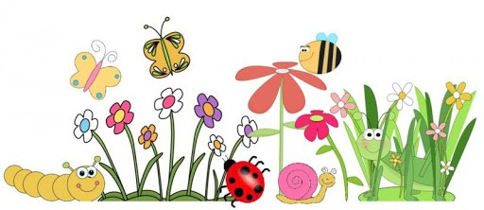

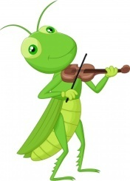

- Niech żyje biedronka! – zawołały na koniec pszczoły i mrówki i odtąd nie namawiały jej już do zbierania nektaru albo budowania mrowiska.

Jakie owady mieszkały na łące?
Gdzie mieszkały pszczoły/mrówki/biedronka?
Co one robiły?
Na jaki pomysł wpadła biedronka?
Kogo poprosiła o pomoc?
Jak myślisz, jaki nastrój miały owady na balu?

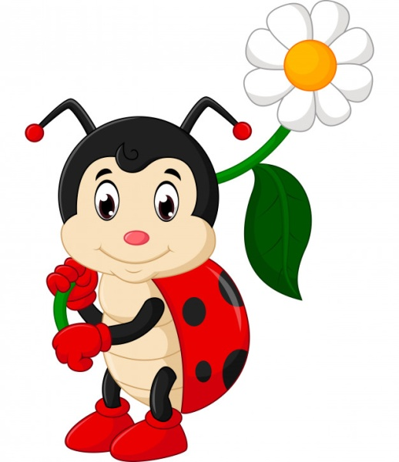

Biedronki są bardzo pożyteczne.
Nie budują mrowiska,
ani nie produkują miodu.
Za to zjadają mszyce,
które są szkodnikami i niszczą hodowane przez ludzi rośliny.

3. Dziecko i pszczoła – dziecko biega swobodnie po dywanie/pokoju i udaje, że zbiera kwiatki. Na wydawany przez rodzica odgłos bzyczenia pszczoły ucieka do domku (wcześniej wyznaczone miejsce). Gdy pszczoła odleci, dziecko wraca do zbierania kwiatów.

4. Odgłosy łąki – dziecko kładzie się wygodnie i słucha dźwięków:
https://www.youtube.com/watch?v=IoC7WCfx6Z0
Jaki owad tak „gra” na łące?

5. Biedroneczki są w kropeczki – na kartce z rysunkiem biedronki dziecko za pomocą słomki zasysając układa kropki w zaznaczonych miejscach, przelicza razem z rodzicem, a następnie je przykleja. Biedronkę można narysować. Można narysować więcej biedronek i zrobić konkurs, kto pierwszy ułoży kropeczki.

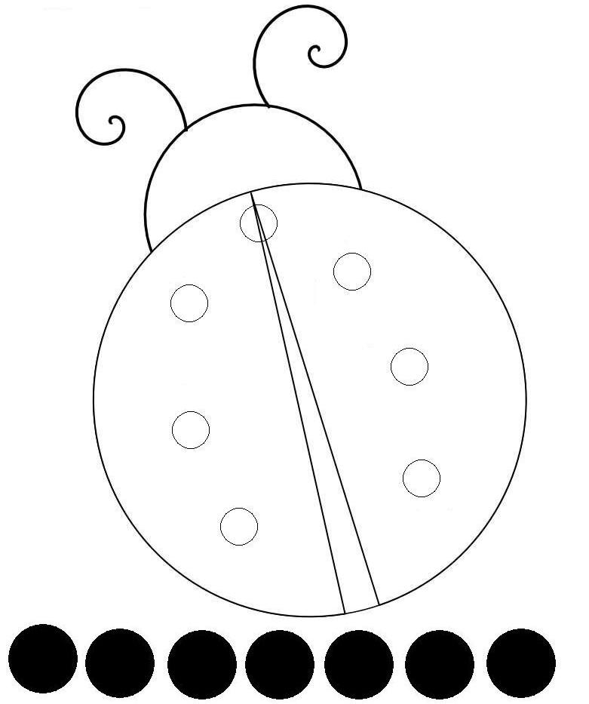

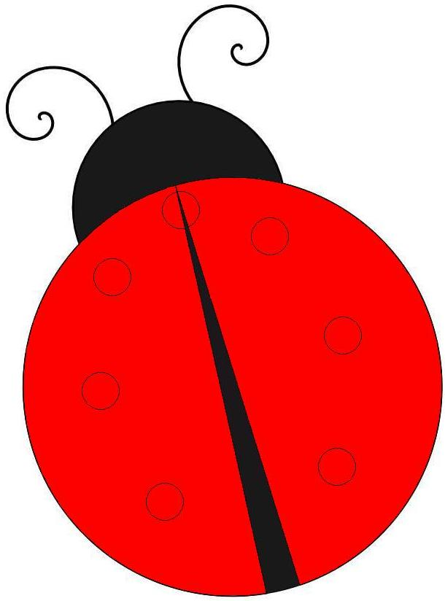

6. Ile? – wspólnie z rodzicem dziecko liczy biedronki na obrazku.
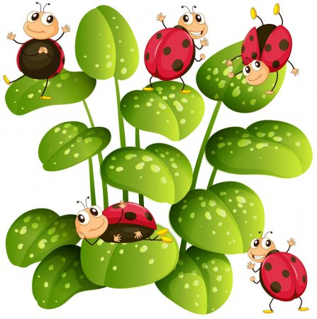

7. Poprowadź owady wyznaczoną drogą rysując linie dowolnym kolorem.

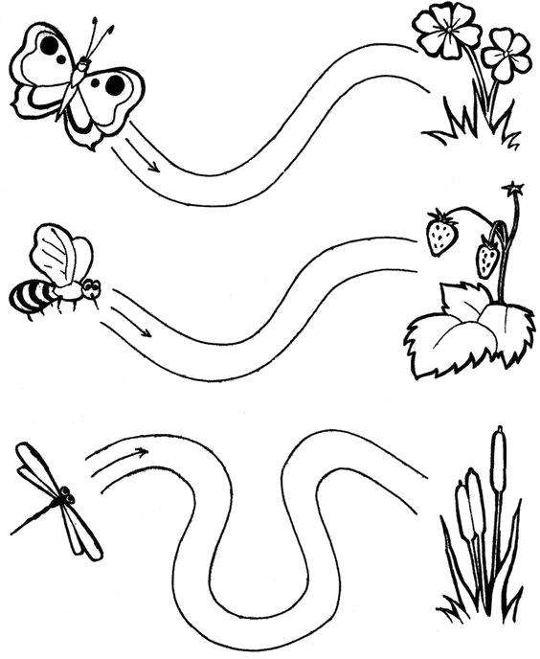
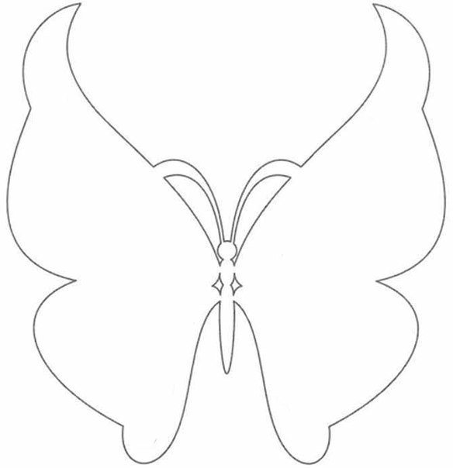
8. Symetrycznie – praca plastyczna – na kartce należy narysować symetryczną postać wybranego przez dziecko owada i złożyć ją na pół. Dziecko maluje połówkę farbami plakatowymi. Mokrą pracę składamy na pół pomalowaną stroną do wewnątrz, tak by wzór odbił się na drugiej połowie kartki.

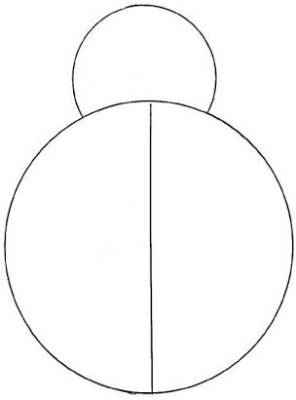
Dla chętnych:

Kto zniknął z łąki? – należy nazwać z dzieckiem wszystkich mieszkańców łąki na poniższych obrazkach. Narysować/wydrukować i wyciąć obrazki. Podczas gdy dziecko ma zamknięte oczy rodzic chowa lub przykrywa jeden obrazek, a dziecko ma za zadanie odgadnąć, jakie zwierzątko zniknęło. Jeśli dziecko z łatwością odgaduje, to zamiast chować obrazek, można zamieniać dwa obrazki miejscami.

 | 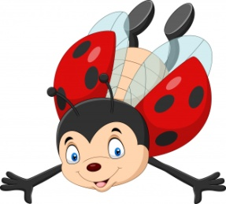 |  | 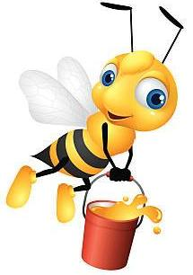
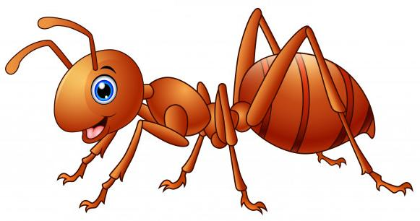 | 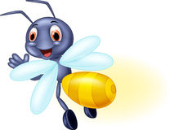 |  | 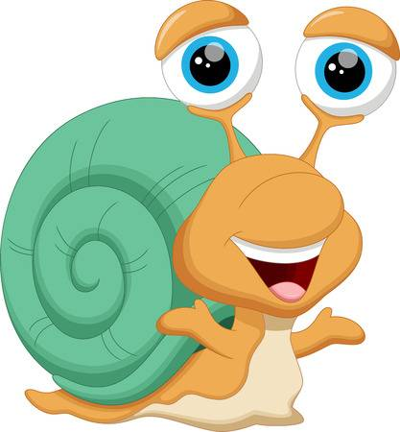

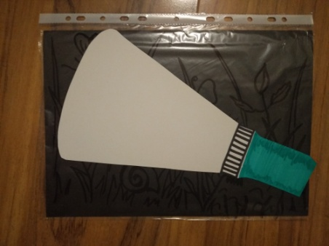
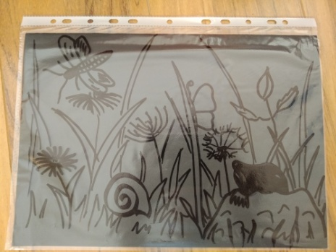
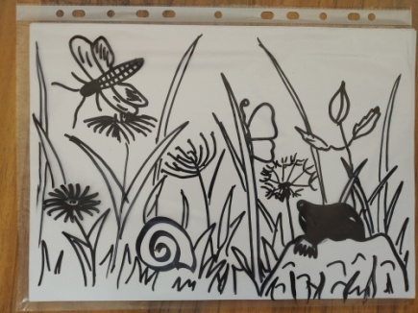
Łąka nocą – na koszulce do dokumentów mazakami narysować łąkę. Następnie do koszulki włożyć arkusz czarnego papieru. Należy przygotować również białą tekturkę w kształcie latarki i rzucanego przez nią światła. Manewrując „latarką” dziecko odkryje, co się ukryło na łące. Zwykłą koszulkę dobrze rozciąć z szerszej strony.

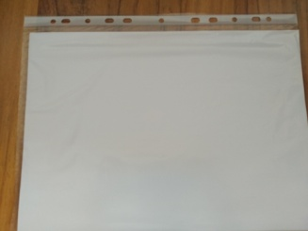

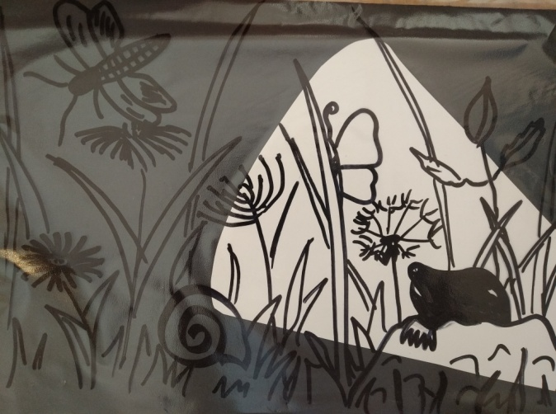

Połącz każdego owada z jego cieniem.

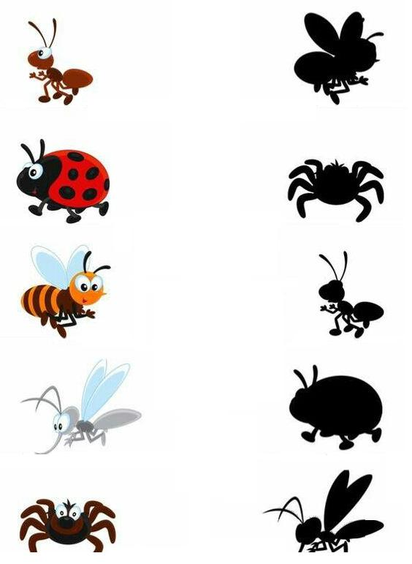

Narysuj po kropeczkach drogę, jaką przebyły motylki.

